# DAFTAR PUSTAKA

**BUKU**

Abdussamad, H. Z. (2021). *Metode Penelitian Kualitatif*. Syakir Media Press.

Alfathoni, M., & Manesah, D. (2020). *Pengantar Teori Film*. CV Budi Utama

Barthes, R. (1968). *Elemen-Elemen Semiologi Cetakan Pertama (M. Ardiansyah, Penerjemah)* (P. M. Ardianysah, Ed.; Cetakan Pertama). BASABASI.

Fatimah. (2020). *Iklan Layanan Masyarakat (ILM)* (Syahril, Ed.). TallasaMedia.

Hariyanto, D. (2021). *Buku Ajar pengantar ilmu komunikasi* (F. A. Darma & D. M. Utomo, Eds.). UMSIDA Press.

Mukarom, Z., Dakwah, J. M., Dakwah, F., Uin, K., Gunung, S., & Bandung, D. (2020). Teori-Teori Komunikasi. <http://md.uinsgd.ac.id>

Pancasilwati, A., Wijaya, V. R. M., & Royani, E. (2023). Perlindungan Anak Terhadap Kekerasan Seksual : Hukum Positif dan Hukum Islam.

Prof. Dr. Sugiyono. (2022). *Metode Penelitian Kuantitatif, Kualitatif, dan R&D* (Sutopo, Ed.). CV. ALFABETA.

Sari, K. I. P., Farida, L., Prameswari, V. E., Khayati, N., Maidaliza, Asmaret, D., Pramana, C., Ramadani, I., Meinarisa, Girsang, B. M., Alfianto, A. G., & Suminah. (2022). *Kekerasan Seksual*. CV. Media Sains Indonesia. [www.medsan.co.id](http://www.medsan.co.id)

Syafrina, A. E., & Si, M. (2022). *Komunikasi Massa* (R. Kusumawati, Ed.). CV. Mega Press Nusantara. www.megapress.co.id

**JURNAL**

Afriliani, C., Azzura, N. A., Regina, J., & Sembiring, B. (2023). *Faktor Penyebab dan Dampak dari Kecanduan Pornografi di Kalangan Anak Remaja Terhadap Kehidupan Sosialnya*. http://journal.unnes.ac.id/sju/index.php/harmony

Alkhusairi, M. R., & Sazali, H. (2023). Analisis Semiotika Diskriminasi Gender Dan Pemecahan Masalah Gender Perempuan Dari Tokoh Ainun Pada Film Habibie & Ainun 3. *Jurnal Ilmu Komunikasi UHO : Jurnal Penelitian Kajian Ilmu Komunikasi Dan Informasi*, *8*(2), 232–243. https://doi.org/10.52423/jikuho.v8i2.38

Anindya, A., Indah, Y., Dewi, S., & Oentari, Z. D. (2020). Dampak Psikologis dan Upaya Penanggulangan Kekerasan Seksual Terhadap Perempuan. *Terapan Informatika Nusantara*, *1*(3), 137–140.

Arifin, I., Patriarki sebagai Pemicu Kekerasan pada Wanita dalam Rumah Tangga Menurut Perspektif Al -Qur, F., dan Kemasyarakatan, an, Elektronika Negeri Surabaya -Indonesia Alicia Pranepi Yudani, P., Elektronika Negeri Surabaya -Indonesia Firha Maulina Aziza, P., & Elektronika Negeri, P. (2022). Patriarki Sebagai Pemicu Kekerasan Pada Wanita Dalam Rumah Tangga Menurut Perspektif Al-Qur’an Dan Kemasyarakatan. *Istighna*, *5*(1). http://e-journal.stit-islamic-village.ac.id/index.php/istighna

Asri, R., Al, U., Indonesia, A., Masjid, K., Al Azhar, A., & Baru, K. (2020). Membaca Film Sebagai Sebuah Teks: Analisis Isi Film “Nanti Kita Cerita Tentang Hari Ini (NKCTHI).” In *Jurnal Al Azhar Indonesia Seri Ilmu Sosial* (Vol. 1, Issue 2).

Azila, S. N. (2020). Peran dan Efektivitas Lembaga Bantuan Hukum Asosiasi Perempuan Indonesia untuk Keadilan dalam Pendampingan Kasus Kekerasan Terhadap Perempuan. *The Digest: Journal of Jurisprudence and Legisprudence*, *1*(2), 79–104.

Damayani Pohan, D., & Fitria, U. S. (2021). Jenis Jenis Komunikasi. *Cybernetics: Journal Educational Research and Social Studies*, *2*(3). http://pusdikra-publishing.com/index.php/jrss

Evangeline, T., & Herdiana, I. (2024). *Pengaruh Dukungan Sosial terhadap Kecemasan Perempuan Korban Kekerasan Seksual*.

Fushshilat, R. S., Cipta Apsari, N., Program Studi Kesejahteraan Sosial FISIP Unpad, M., & Program Studi Kesejahteraan Sosial FISIP Unpad, D. (2020). *Sistem Sosial Patriarki Sebagai Akar Dari Kekerasan Seksual Terhadap Perempuan Patriarchal Social System As The Root Of Sexual Violence Against Women*. https://www.komnasperempuan.go.id/reads-

Hanifah, D. R. N., Dewi, M., & Sariati, Y. (2020). Hubungan antara Komunikasi Ibu dan Anak, Pola Asuh Orang Tua, dan Sumber Informasi dengan Kesiapan Menghadapi Menarche pada Remaja Awal. *Journal of Issues in Midwifery*, *4*(3), 142–149. https://doi.org/10.21776/ub.JOIM.2020.004.03.5

Haritsa, M. B., & Alfikri, M. (n.d.). Analisis Semiotika Pesan Moral Pada Film Layangan Putus (Model Roland Barthes). *Analytica Islamica*, *12*(2), 2022.

Harsana, I. N. A., Putra, K. A. S., & Putra, M. Y. S. (2022). Analisis Semiotika Representasi Budaya Jepang  Dalam Film Anime Barakamon. *Jurnal Pendidikan Bahasa Jepang*, *Vol. 6 No. 3*.

Hosnah, A. U., Putri, S. M. I., & Salsabila Nashwa. (2024). Analisis Pasal 285 KUHP : Perlindungan Hukum Terhadap Korban Pemerkosaan. *Journal of Law, Administration, and Social Science*.

Khaizar Moh. Al-vian Zul. (2022). Analisis Pembaharuan Hukum Pidana Dan Hukum Acara Pidana Dalam Undang-Undang Tindak Pidana Kekerasan Seksual. *Diktum: Jurnal Ilmu Hukum*, *10*(1), 103–117. https://doi.org/10.24905/diktum.v10i1.204

Laily, M., Wati, K., Rohman, F., & Yuniawan, T. (n.d.). Analisis Semiotika Roland Barthes dan Nilai Moral dalam Film Pendek Tilik 2018 Karya Wahyu Agung Prasetya. In *Bahasa dan Sastra* (Vol. 9, Issue 2). Pendidikan. https://e-journal.my.id/onoma

Langit, A. J., Timur1, P., Panuju2, R., Fakultas, 1 2, Komunikasi, I., & Soetomo, S. (2022). Pesan Moral dalam Film “Better Days 2020” Karya Derek Tsai. *Jurnal Representamen*, *8*(2), 70–83. https://doi.org/10.30996/representamen.v8i2.7219

Nisa, I., Jumroni, & Hermansah, T. (2022). *Analisis Semiotika Dalam Film Jokowi*.

Paradiaz, R., & Soponyono, E. (2022). *Perlindungan Hukum Terhadap Korban Pelecehan Seksual* (Vol. 4).

Putri, L. R., Pembayun, N. I. P., & Qolbiah, C. W. (2024). Dampak Kekerasan Seksual terhadap Perempuan: Sebuah Sistematik Review. *Jurnal Psikologi*, *1*(4), 17. https://doi.org/10.47134/pjp.v1i4.2599

Putu, L., Sukma, D., Ketut, N., Adhi, J., Hartika, L. D., Program, S., Psikologi, U., & Dhyana, P. (2022). Dukungan Sosial Pada Anak Yang Mengalami Kekerasan Seksual. *Jurnal Psikologi Mandala 2022*, *6*(2), 2580–4065.

Ramadhani, S. R., & Nurwati, R. N. (2023). Dampak Traumatis Remaja Korban Tindakan Kekerasan Seksual Serta Peran Dukungan Sosial Keluarga. *Share : Social Work Journal*, *12*(2), 131. https://doi.org/10.24198/share.v12i2.39462

Salamor, Y. B., & Salamor, A. M. (2022). Kekerasan Seksual Terhadap Perempuan (Kajian Perbandingan Indonesia-India). *Balobe Law Journal*, *2*(1), 7. https://doi.org/10.47268/balobe.v2i1.791

Sihotang, J., Retno Wulan, R., Marietha, A. R., Najwarani, D., & Almuttaqin, F. P. (2021). Fenomenologi Objektifikasi Seksual Pada Wanita Pengguna Tiktok Dan Instagram. In *Public Relations Journal* (Vol. 2).

Tampati, Y., Djakfar, Y., Suwarno, D. M., Ki Ratu Penghulu No, J., Sari, K., Baturaja Jl Ki Ratu Penghulu No, U., & tgl, D. (n.d.). *Pesan Moral Dalam Iklan Sabun LIFEBUOY Edisi “Peluk Cium Adik Kakak” Moral Message Of LIFEBUOY Soap Advertising Edition “Hugs Kiss Brother And Sisters.”* http://journal.unbara.ac.id/index.php/JM

Wahyuni, D. S., Analisis, A., Penyebab, F., Komariah, S., & Sartika, R. (2020). *Analisis Faktor Penyebab Kekerasan dalam Hubungan Pacaran pada Mahasiswa Universitas Pendidikan Indonesia* http://ejournal.upi.edu/index.php/sosietas/

Wibisono, P., & Sari, D. Y. (2021). Analisis Semiotika Roland Barthes Dalam Film Bintang Ketjil Karya Wimumboh Dan Misbach Yusa Bira. *Jurnal Dinamika Ilmu Komunikasi*, *1*(1), 30–43.

Yelly, P., Stkip, D., & Binjai, B. (2019). Analisis Makhluk Superior (Naga) Dalam Legenda Danau Kembar (Kajian Semiotika Roland Barthes; Dua Pertandaan Jadi Mitos). *Jurnal Serunai Bahasa Indonesia*, *16*(2).

Yudha Meydiansyah, D. (2021). *Fenomena Perilaku Menyontek Pada Pelajar Masa Kini Ditinjau Dari Kepercayaan Diri. Efikasi Diri, Dan Prokrastinasi : Sebuah Studi Literatur*. *4*, 245–253. <https://ejournal.unib.ac.id/index.php/j_consilia>

**INTERNET**

Andini, L. A. (2021, Maret 31). *Fungsi Dan Efek Film Ditinjau Dari Ilmu Komunikasi*. Diambil kembali dari Babel Insight: https://www.babelinsight.id/content/read/136/fungsi-dan-efek-film-ditinjau-dari-ilmu-komunikasi/

Cantika.com. (2022, Desember 21). *Alasan Gina S. Noer Hadirkan Film Like & Share, Resah dengan Problem Remaja*. Diambil kembali dari Cantika.com: https://www.cantika.com/read/1670830/alasan-gina-s-noer-hadirkan-film-like-share-resah-dengan-problem-remaja

Faturahmah, E. (2024, Maret 7). *Momentum Perubahan: Peluang Penguatan Sistem Penyikapan di Tengah Peningkatan Kompleksitas Kekerasan terhadap Perempuan*. Diambil kembali dari Komnas Perempuan: https://komnasperempuan.go.id/siaran-pers-detail/siaran-pers-komnas-perempuan-tentang-peluncuran-catatan-tahunan-kasus-kekerasan-terhadap-perempuan-tahun-2023

Muhamad, N. (2023, September 27). *Data Boks*. Diambil kembali dari Ada 19 Ribu Kasus Kekerasan di Indonesia, Korbannya Mayoritas Remaja: https://databoks.katadata.co.id/datapublish/2023/09/27/ada-19-ribu-kasus-kekerasan-di-indonesia-korbannya-mayoritas-remaja

Zahra, A. A. (2022, November 8). *Budaya Patriarki, Sumber Utama Kekerasan Seksual*. Diambil kembali dari Bandung Bergerak: https://bandungbergerak.id/article/detail/14657/budaya-patriarki-sumber-utama-kekerasan-seksual

# LAMPIRAN

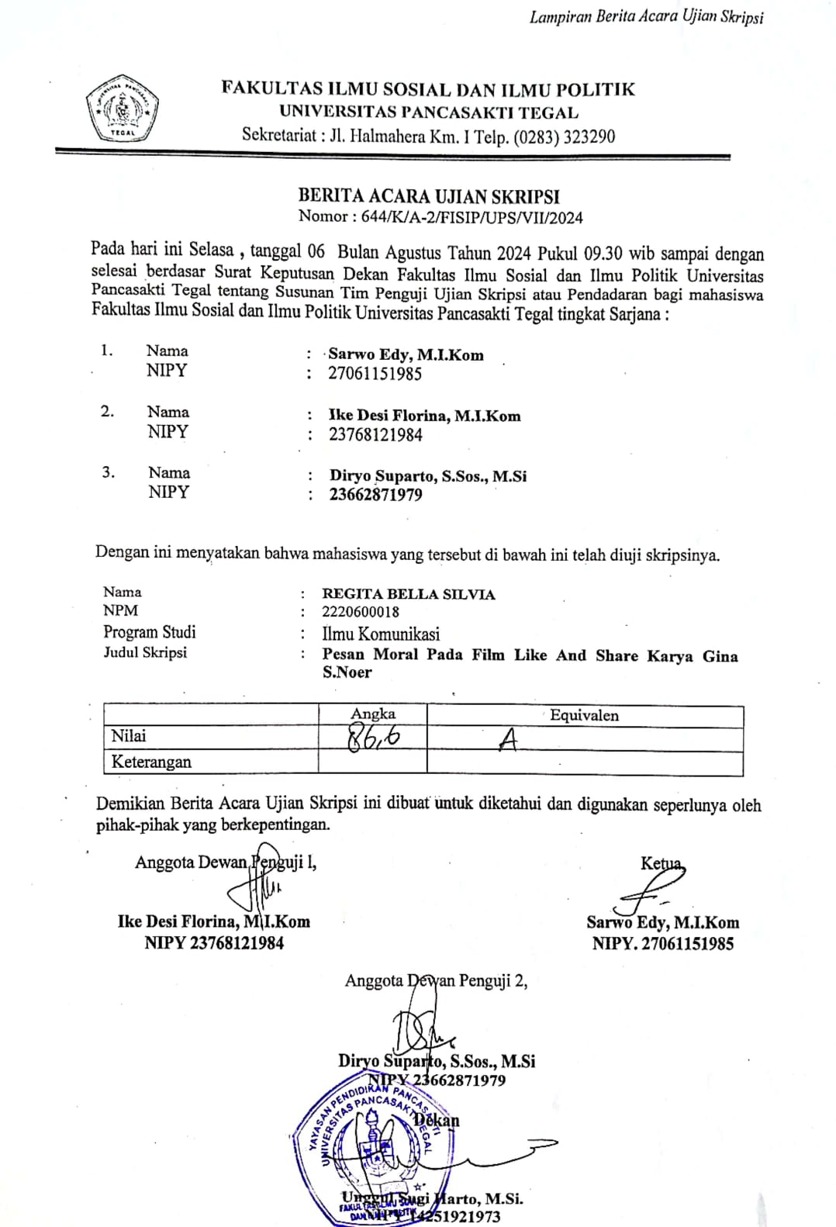Lampiran 1 1 Berita Acara Ujian Skripsi

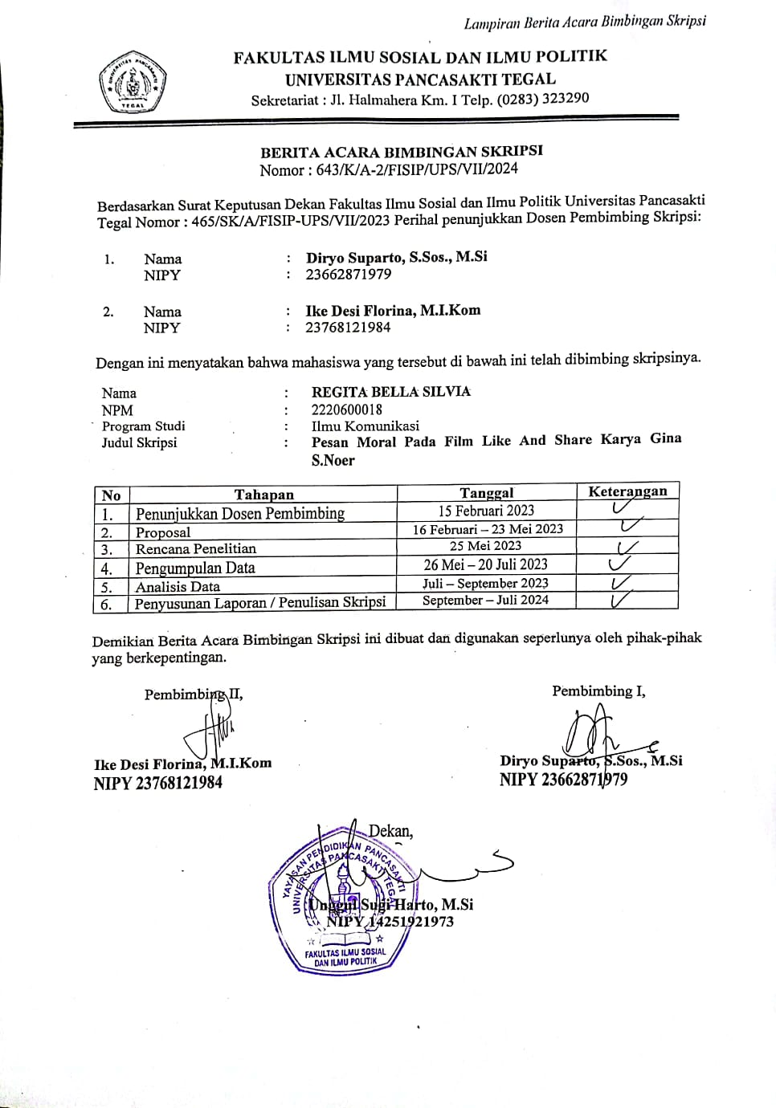Lampiran 1 2 Berita Acara Bimbingan Skripsi

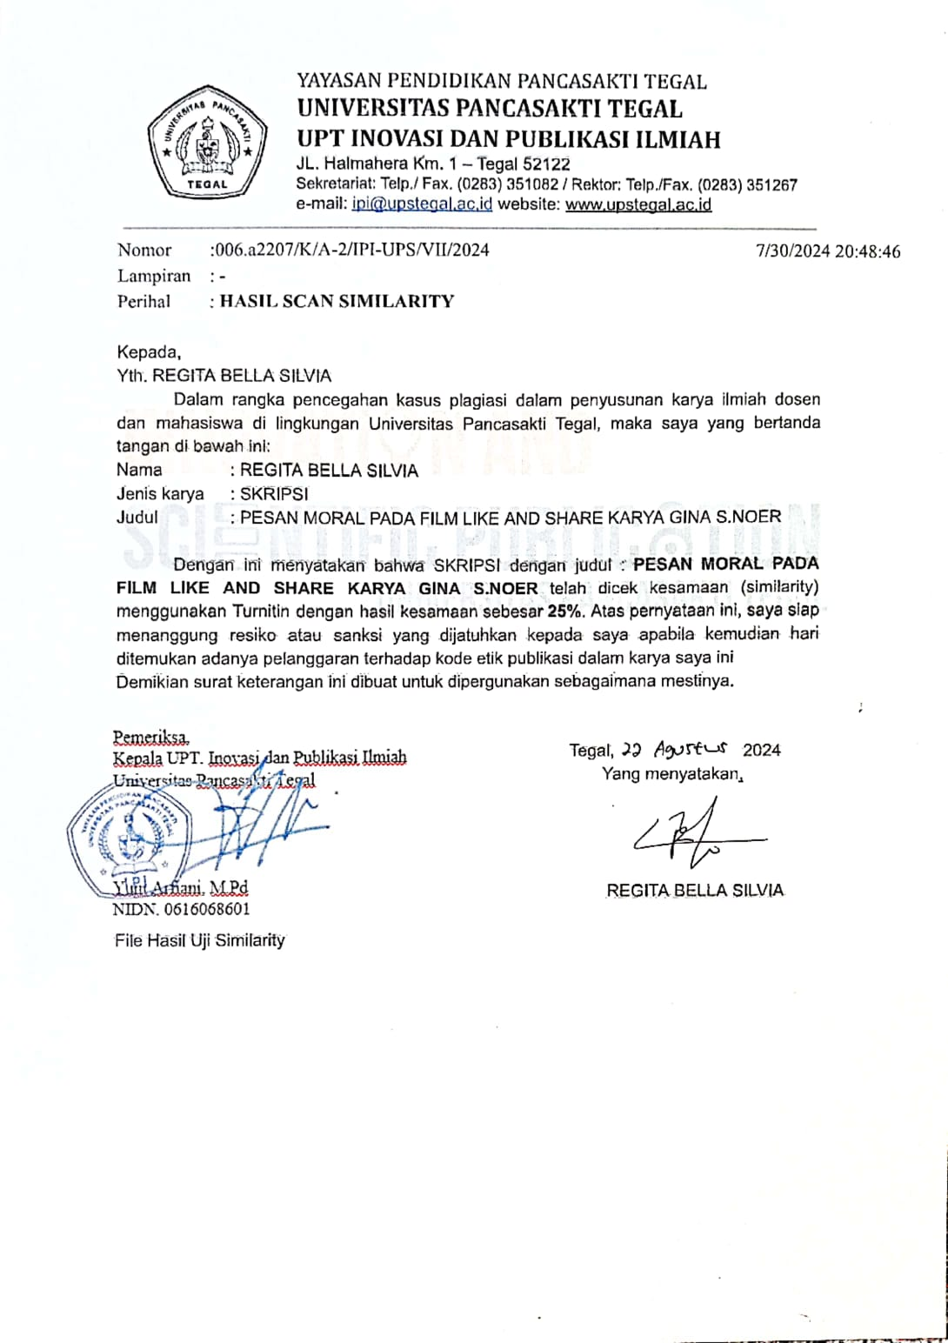Lampiran 1 3 Surat Keterangan Plagiasi